THÔNG BÁO HƯỚNG DẪN ĐĂNG KÝ DỰ THI ĐÁNH GIÁ NĂNG LỰC TIẾNG ANH (CHO ỨNG VIÊN DỰ TUYỂN TRÌNH ĐỘ THẠC SĨ) KỲ THI THÁNG 7 NĂM 2026

Thực hiện chỉ đạo của Giám đốc Học viện, Trung tâm Ngoại ngữ - Tin học và Bồi dưỡng Tài chính Kế toán, Học viện Tài chính thông tin hướng dẫn cho ứng viên dự tuyển đăng ký thi đánh giá năng lực tiếng anh kỳ thi tháng 7 năm 2026 (cho ứng viên dự tuyển trình độ thạc sĩ) như sau:
- Đối tượng đăng ký:
- Ứng viên dự tuyển trình độ thạc sĩ.
- Ngày thi:
- Chủ nhật 26/07/2026 ( Cả ngày)
- Thời gian đăng ký dự thi: Từ 9h00 ngày 25/06/2026 đến 11h00 ngày 18/07/2026
- Hình thức đăng ký thi: Trực tuyến (online)
- Các bước đăng ký thi và yêu cầu cần thực hiện

Bước 1: đăng nhập Website: https://daotaonganhan.hvtc.edu.vn/
Bước 2: chọn đối tượng tự do
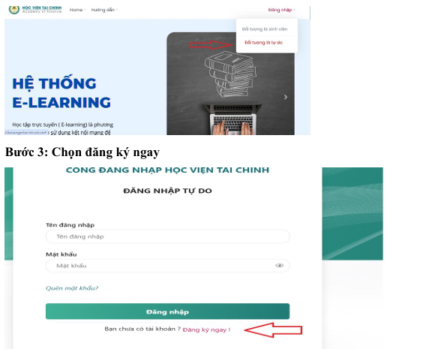
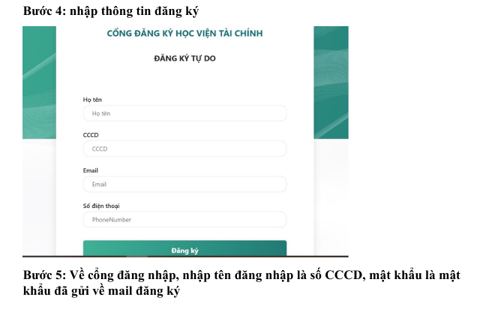
Bước 6: chọn mục đăng ký thi
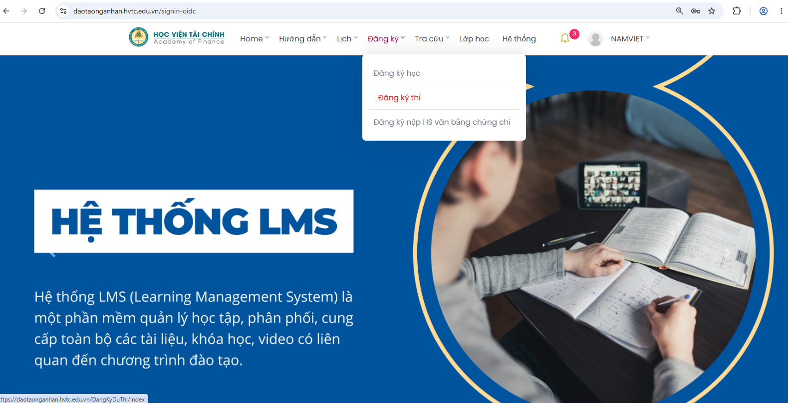

Bước 7: chọn mục đăng ký thi đánh giá năng lực tiếng anh (Cho ứng viên dự tuyển trình độ thạc sĩ) kỳ thi tháng 7 năm 2026.
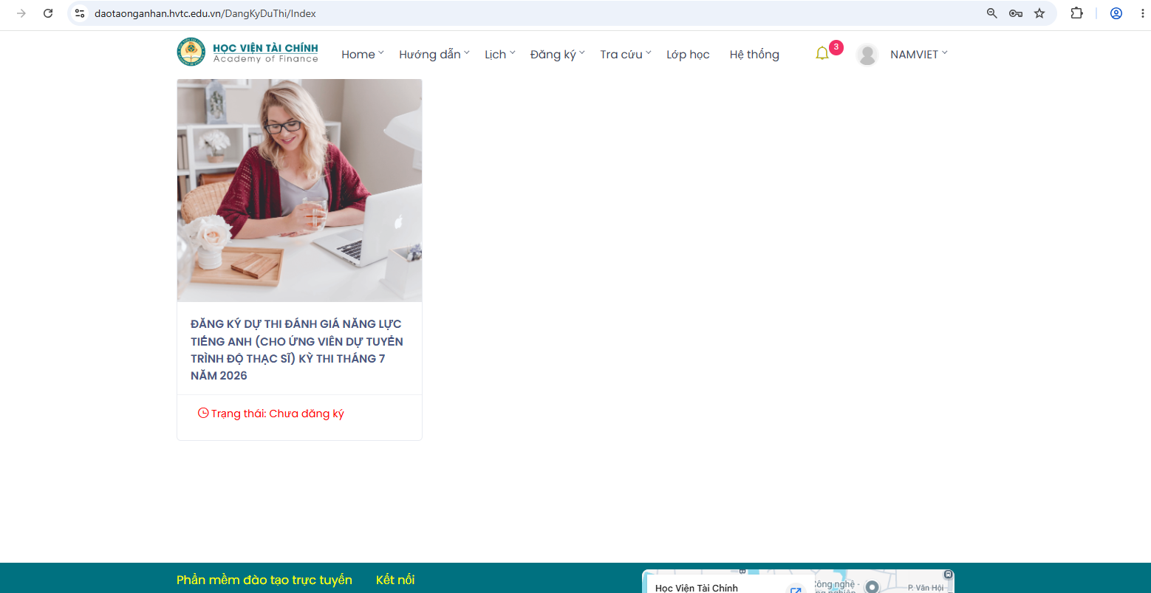

- Lưu ý
Bước 1: Đăng ký dự thi, Kiểm tra kỹ thông tin cá nhân
- Mục CCCD mặt trước (chọn tệp) và đính kèm Ảnh chụp CCCD mặt trước (Yêu cầu: hình ảnh rõ nét, không nhoè , mờ, không thay đổi hình dạng so với bản chính CCCD/ CC)
- Mục CCCD mặt sau (chọn tệp) và đính kèm Ảnh chụp CCCD mặt sau (Yêu cầu: hình ảnh rõ nét, không nhoè , mờ, không thay đổi hình dạng so với bản chính CCCD/ CC)
- Mục ảnh thẻ (chọn tệp) và đính kèm Ảnh thẻ 4x6
- Sau đó bấm tiếp tục
- Thanh toán: ứng viên thực hiện quét mã QR chuyển khoản (1000.000/ học viên) về tài khoản của Học viện.
- LƯU Ý: Khi quét mã xong ứng viên không được tắt mã QR mà để tự động hệ thống sẽ tự tắt, Nếu không thực hiện đúng hệ thống sẽ không ghi nhận việc nộp tiền.
- ứng viên chụp lại biên lai để đối chiếu khi cần thiết.
- Sau đó bấm Hoàn tất
- Sau khi đăng ký xong để con trỏ vào tra cứu, chọn Tra cứu thông tin dự thi để kiểm tra thông tin cá nhân đã đăng ký thi và Xuất Phiếu dự thi, In ra dán ảnh thẻ để khi đi thi sẽ nộp tại phòng thi.
Bước 2: Kiểm tra thông tin, SBD, phòng thi, ca thi: Ngày 25/07/2026
- Chậm nhất trước ngày thi 02 ngày TT sẽ thông báo SBD, phòng thi, ca thi trên Fanpage: TT Ngoại ngữ - Tin học và Bồi dưỡng Tài chính Kế toán.
- ứng viên cần chủ động kiểm tra, đối chiếu thông tin của cá nhân và phản hồi lại nếu có sai sót thông tin.
Bước 3: Nộp hồ sơ đăng ký dự thi gồm phiếu đăng ký dự thi và bản PHOTO căn cước công dân/ căn cước tại phòng thi
- Sau khi tra cứu được SBD, ứng viên điền SBD vào trong phiếu đăng ký dự thi
- In phiếu đăng ký dự thi, dán ảnh thẻ cỡ 4x6 vào đúng ô dán ảnh thẻ trong phiếu ĐKDT, ký tên vào phiếu đăng ký dự thi
- Nộp phiếu đăng ký dự thi (đã hoàn chỉnh) và bản PHOTO CCCD/CC tại phòng thi (trước khi vào dự thi)
- Yêu cầu: Bản phô tô CCCC/ CC phải được chụp rõ, sắc nét, đọc được đầy đủ các thông tin của CCCD/ CC, hình ảnh không nhoè, mờ, không thay đổi hình dạng so với bản chính CCCD/ CD

Lưu ý :
1. Ứng viên không nộp hồ sơ tại phòng thi hoặc hồ sơ thực hiện không đúng theo hướng dẫn được tính là bỏ thi và không được hoàn lại lệ phí thi
2. Ứng viên không được chọn/ chuyển ngày thi, ca thi, hoàn lệ phí dự thi. Do vậy cần cân nhắc kỹ và bố trí công việc cá nhân phù hợp trước khi đăng ký kỳ thi
3. Ứng viên không được xếp lịch thi nếu không đăng ký đúng theo hướng dẫn ( thông tin thiếu, sai lệch, sai thời hạn đăng ký).

GIÁM ĐỐC TRUNG TÂM NNTH & BDTCKT

